**Бабочка**

**Цель занятия:**

Познакомить со свойствами магнитного конструктора.

**Задачи:**

- повторить строение бабочки

- закрепить знания геометрических форм, цвета.

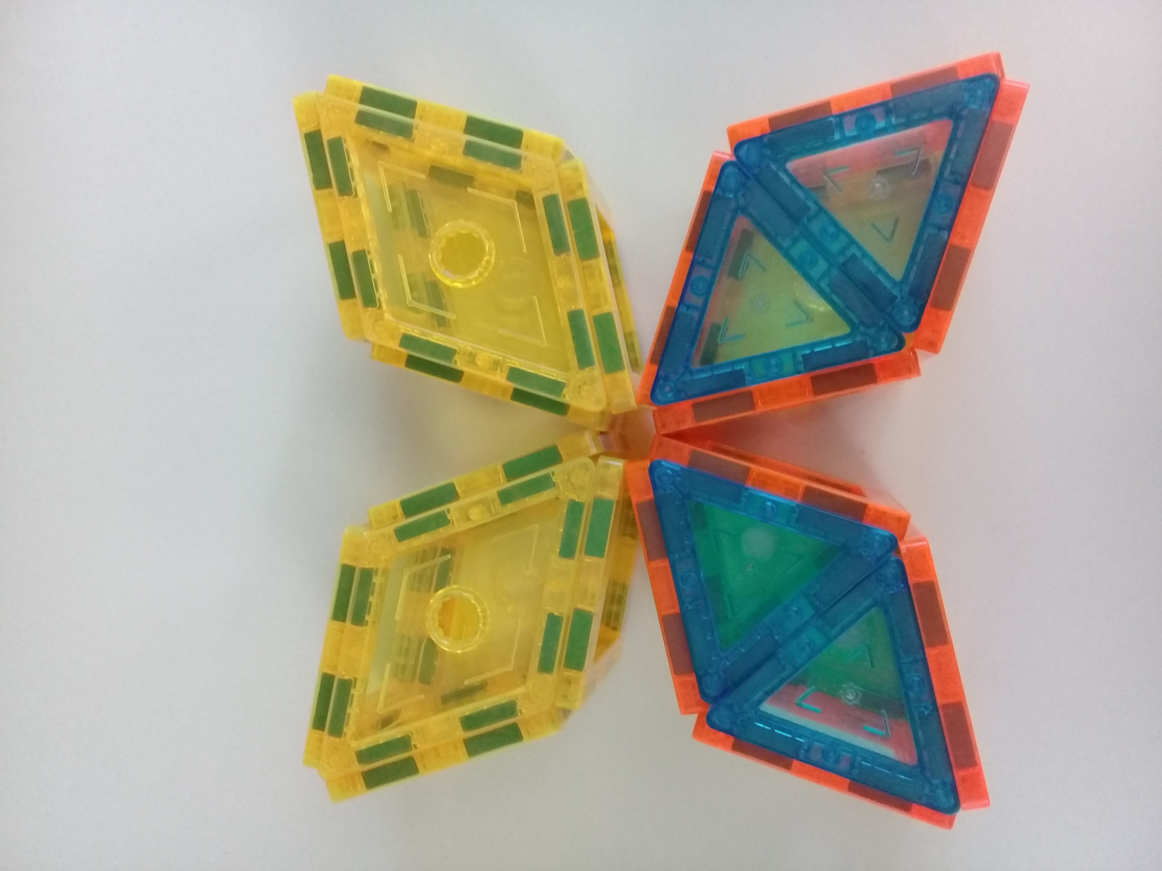

|  |  |
| --- | --- |
| **ЭТАПЫ ПОСТРОЕНИЯ**  C:\Users\валера\Desktop\поделки\20191025_173739.jpg | Выложить четыре жёлтых квадрата в одну линию |
| C:\Users\валера\Desktop\поделки\20191025_173748.jpg | Прикрепить, с обеих сторон, ко второму квадрату по одному ромбу |
| C:\Users\валера\Desktop\поделки\20191025_172432.jpg | Свернуть квадраты вокруг ромбов. Получили одно крыло бабочки. |
| C:\Users\валера\Desktop\поделки\20191025_173908.jpg | Аналогично изготавливаем второе крыло |
| C:\Users\валера\Desktop\поделки\20191025_174000.jpg | Выкладываем четыре красных квадрата в одну линию. |
| C:\Users\валера\Desktop\поделки\20191025_174017.jpg | Прикрепить ко второму квадрату справа – синий треугольник, а с лева - зелёный треугольник. |
| C:\Users\валера\Desktop\поделки\20191025_174028.jpg | К каждому треугольнику прикрепить ещё по одному треугольнику такого же цвета, как первый треугольник. |
| C:\Users\валера\Desktop\поделки\20191025_174210.jpg | Свернуть квадраты вокруг, получившихся из треугольников, ромбов. Получилось третье крыло бабочки. Аналогично изготавливаем четвёртое крыло. |
| C:\Users\валера\Desktop\поделки\20191025_174432.jpg | Соединяем все четыре крыла бабочки острыми углами ромбов. |

**Рыбка**

**Цель занятия:**

Познакомить со свойствами магнитного конструктора.

**Задачи:**

- повторить строение рыбки;

- закрепить знания геометрических форм, цвета, размера.

-развивать творческое воображение, мелкую моторику рук, внимание, усидчивость.

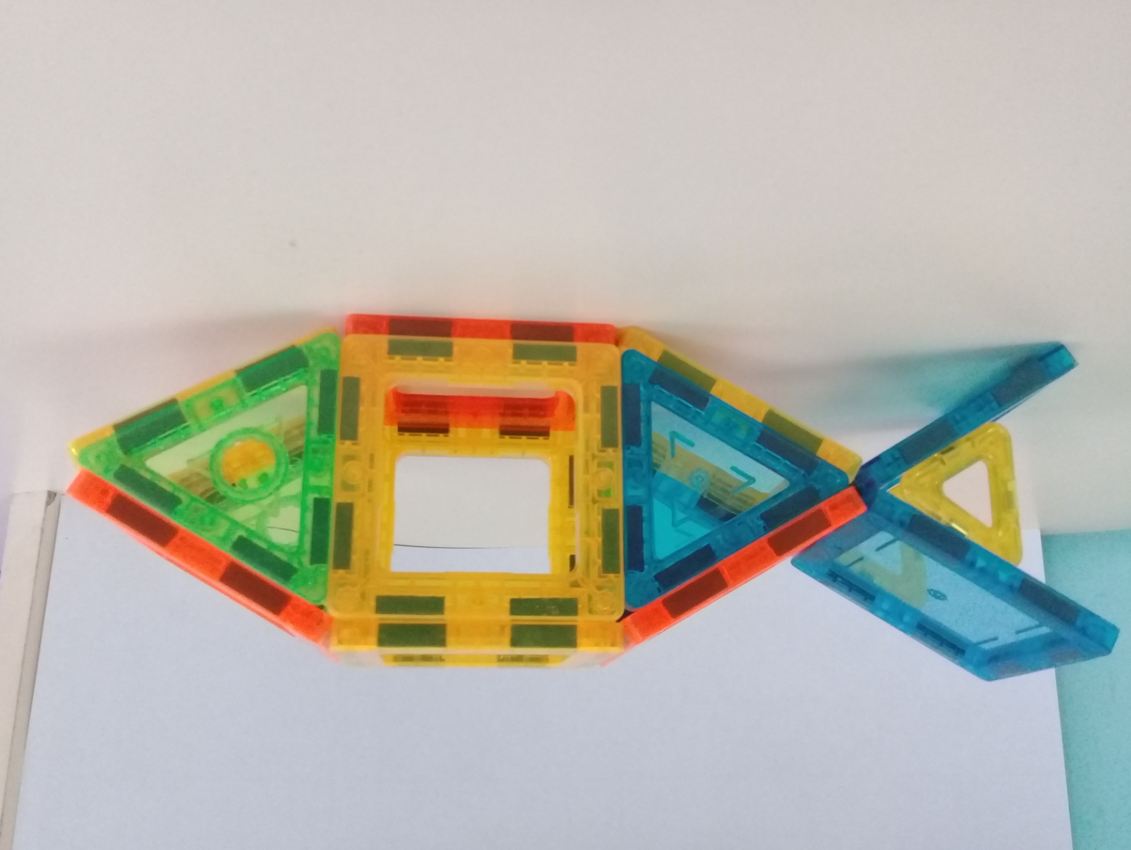

**ЭТАПЫ ПОСТРОЕНИЯ**

|  |  |
| --- | --- |
| C:\Users\валера\Desktop\поделки\20191025_171453.jpg | Выкладываем шесть квадратов в одну линию, чередуя цвета - жёлтый и оранжевый. |
| C:\Users\валера\Desktop\поделки\20191025_171547.jpg | К третьему квадрату прикрепить (справа и слева) по одному квадрату жёлтого цвета. |
| C:\Users\валера\Desktop\поделки\20191025_171611.jpg | Прикрепить зелёные треугольники к жёлтым квадратам слева, а синие треугольники - справа. |
| C:\Users\валера\Desktop\поделки\20191025_171723.jpg | Аккуратно свернуть квадраты, образуя тело рыбки. |
| C:\Users\валера\Desktop\поделки\20191025_171858.jpg | Приступаем к изготовлению хвоста рыбки.  Соединяем два синих квадрата. К первому квадрату, ближе к середине, прикрепляем маленькие треугольники. |
| C:\Users\валера\Desktop\поделки\20191025_171922.jpg | Соединяем два квадрата треугольником. |
| C:\Users\валера\Desktop\поделки\20191025_171945.jpg | Соединить хвост и туловище. |

**Домик**

**Цель занятия:**

Познакомить со свойствами магнитного конструктора.

**Задачи:**

- закрепить знания геометрических форм;

-продемонстрировать свойства магнита в процессе опыта;

-развитие памяти и речи детей.

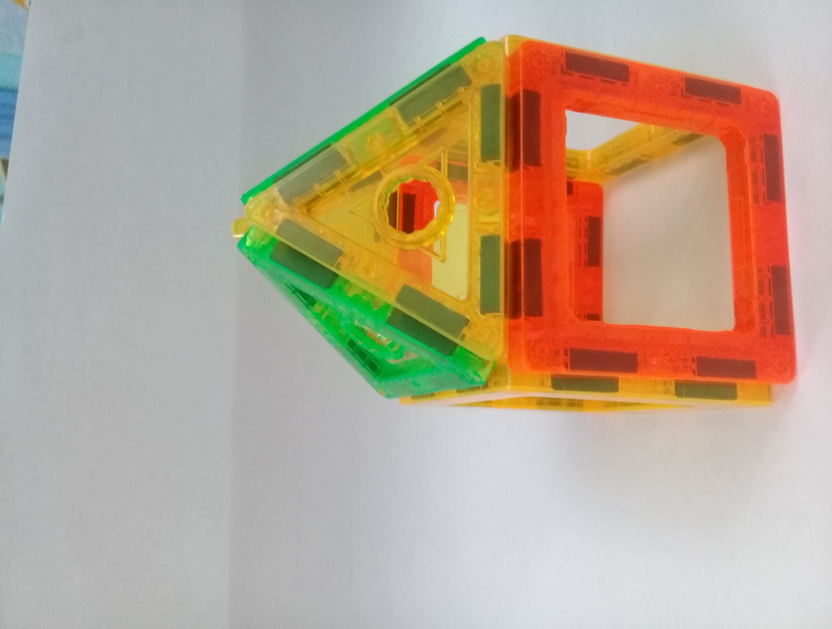

**ЭТАПЫ ПОСТРОЕНИЯ**

|  |  |
| --- | --- |
| C:\Users\валера\Desktop\поделки\20191025_165706.jpg | Соединяем углы четырёх треугольников в одной точке. |
| C:\Users\валера\Desktop\поделки\20191025_165752.jpg | Прикрепляем к каждому треугольнику по одному квадрату. |
| C:\Users\валера\Desktop\поделки\20191025_165917.jpg | Аккуратно, взявшись за середину, поднимаем конструкцию. |

**Шар**

**Цель занятия:** Познакомить со свойствами магнитного конструктора.

**Задачи:**

-продемонстрировать свойства магнита в процессе опыта

-развитие памяти и речи детей

-развивать творческое воображение, мелкую моторику рук, внимание, усидчивость.

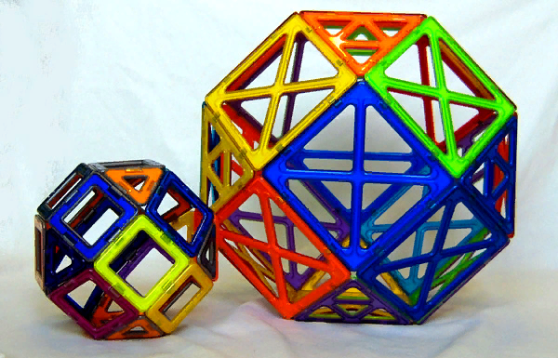

**ЭТАПЫ ПОСТРОЕНИЯ**

|  |  |
| --- | --- |
| E:\конструирование\33.jpg | Разложить пять квадратов крестом. |
| E:\конструирование\34.jpg | Прикрепить к каждому квадрату с правой стороны по одному треугольнику. |
| E:\конструирование\35.jpg | Аккуратно, взявшись за средний квадрат, приподнять конструкцию. |
| E:\конструирование\36.jpg | К каждой грани. Получившейся фигуры, прикрепить по одному квадрату |
| E:\конструирование\37.jpg | Снова поднимите конструкцию за центральный квадрат. Половина шара готова. |
| E:\конструирование\38.jpg | Повторяем первых три действия, для создания второй половины шара. |
| E:\конструирование\42.jpg | Соединяем две половинки шара |

Аленький цветочек

**Цель занятия:** Познакомить со свойствами магнитного конструктора.

**Задачи:**

-вспомнить сюжет сказки «Аленький цветочек»

- закрепить понятие «куб»;

-продемонстрировать свойства магнита в процессе опыта

-развитие памяти и речи детей

-развивать творческое воображение, мелкую моторику рук, внимание, усидчивость.

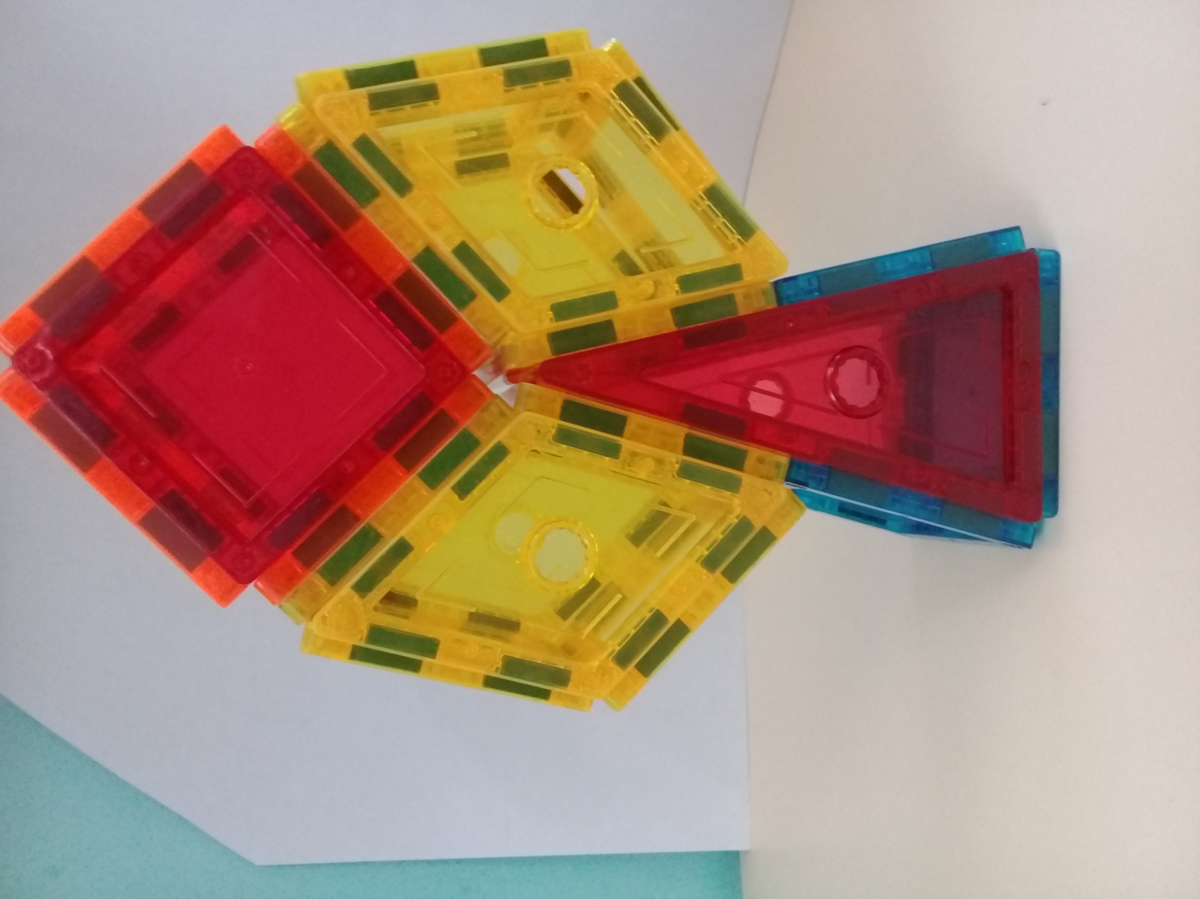

**ЭТАПЫ ПОСТРОЕНИЯ**

|  |  |
| --- | --- |
| C:\Users\валера\Desktop\поделки\20191025_173408.jpg | Выложить четыре жёлтых квадрата в одну линию |
| C:\Users\валера\Desktop\поделки\20191025_172520.jpg | Прикрепить ромб ко второму квадрату |
| C:\Users\валера\Desktop\поделки\20191025_172659.jpg | Свернуть квадраты вокруг ромба. |
| C:\Users\валера\Desktop\поделки\20191025_173908.jpg | Аналогично изготавливаем вторую часть цветка. |
| C:\Users\валера\Desktop\поделки\20191025_173408.jpg | Для третьей части - выкладываем четыре квадрата в одну линию. |
| C:\Users\валера\Desktop\поделки\20191025_173416.jpg | Ко второму квадрату сверху и снизу прикрепляем красные квадраты. |
| C:\Users\валера\Desktop\поделки\20191025_173433.jpg | Сворачиваем квадраты. Получился куб. |
| C:\Users\валера\Desktop\поделки\20191025_172951.jpg | Изготавливаем ножку.  Три синих квадрата выкладываем в одну линию. |
| C:\Users\валера\Desktop\поделки\20191025_173005.jpg | Прикрепляем (с двух сторон) к среднему квадрату большие треугольники. |
| C:\Users\валера\Desktop\поделки\20191025_173036.jpg | Поднять боковые квадраты к граям треугольников. |
| C:\Users\валера\Desktop\поделки\20191025_173608.jpg | Собираем конструкцию. |